KEMALPAŞA LOJİSTİK MERKEZİ TAMAMLAMA
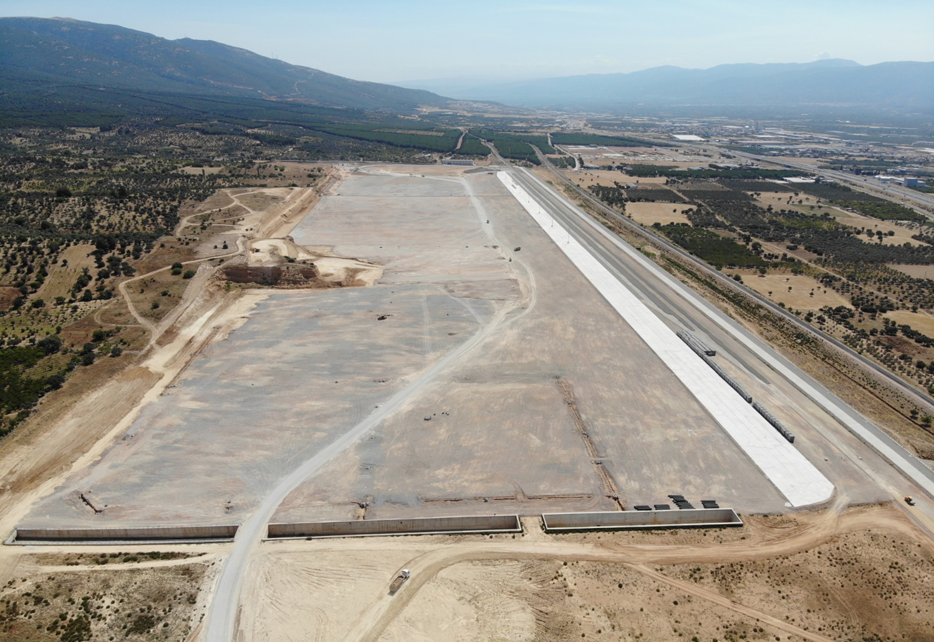

Konum: Kemalpaşa / İzmir
Projenin Kazandırdıkları
Kemalpaşa Lojistik Merkezi konum olarak Kemalpaşa Organize Sanayi Bölgesi’nin bitişiğinde yer almaktadır.

İzmir’e gelen yüklerin kente girmeden, İzmir’in güneyi ve kuzeyi ile bağlantılı ve doğudan gelecek yükleri de bir merkezde toplayabilecek nitelikte olan, limanlarla da bağlantıya elverişli konumdaki Kemalpaşa’da toplanması Kemalpaşa Lojistik Merkezi Projesi ile sağlanacaktır.

Lojistik merkez tamamlandığında yılda 5 milyon ton yük elleçlenebilecektir.

